7.2.1 Cache hits e cache misses
Quando o processador acessa uma das caches (a de instruções ou a de dados) pode ocorrer um miss ou um hit; muito mais hits do que misses, na verdade. Primeiramente, vamos examinar o miss.

O processador, no lugar de apresentar o endereço à memória como vimos anteriormente, apresenta o endereço à cache. A cache separa o endereço em campos como indicado abaixo:
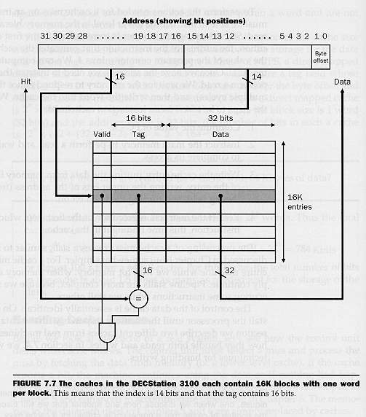
Quando o computador é ligado, todas as entradas da cache são inválidadas, ou seja, os bits valid são levados a zero.

Assim, no primeiro acesso à cache, certamente ocorrerá um miss: a entrada da cache endereçada pelos bits 2-15 do endereço vai conter um bit valid igual a zero e a porta E (ver Figura 7.7) vai retornar zero na sua saída, indicando que não houve um hit.
O sinal hit, sendo igual a zero, informa ao processador para esperar até que a cache possa entregar o conteúdo da posição de memória endereçada.

Na ocorrência de um miss, a unidade de controle da cache (não mostrada na figura) inicia, então, um acesso de leitura na memória, ou na cache abaixo na hierarquia, no endereço inicialmente apresentado.

Quando a memória (ou a cache em posição mais baixa na hierarquia) entregar o conteúdo da posição de memória endereçada, este valor é escrito no campo data da entrada da cache apontada pelos bits 2-15 do endereço e também entregue ao processador para que ele volte a trabalhar.

Os bits 16-31 do endereço são gravados no campo tag da mesma entrada e o bit valid recebe 1. Outros acessos a este mesmo endereço de memória poderão, então, ler o dado da cache; ou seja, outros acessos ao mesmo endereço resultarão em hits.

Observe que também ocorre um miss em um acesso à cache onde a entrada correspondente ao endereço contém uma entrada válida, mas o conteúdo do campo tag é diferente dos bits 16-31 do endereço acessado. Este tipo de miss é tratado da mesma forma.

Vamos examinar o que ocorre em um hit. Se a entrada da cache endereçada pelos bits 2-15 do endereço é válida (valid = 1) e o campo tag da cache for igual aos 16 bits de mais alta ordem do endereço (16-31) então ocorreu um hit. Neste caso, o valor presente no campo data da cache é entregue ao processador no lugar do conteúdo da memória correspondente ao endereço acessado.
A figura a seguir mostra uma pequena cache, com oito entradas, e o que ocorre a cada miss para a sequência de acessos de leitura: 10110 (miss), 11010 (miss), 10110 (hit), 11010 (hit), 10000 (miss), 00100 (miss), 10000 (hit), e 10010 (miss).

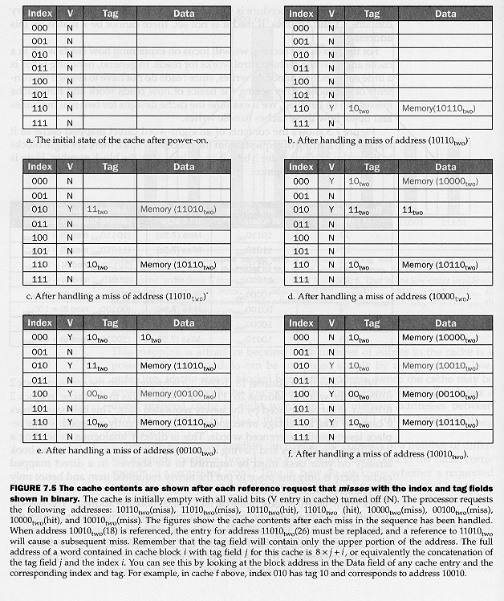
Y
Memory (11010_{two})
Memory (10000_{two})
Y

7.2.2 Políticas de escrita na cache
Até aqui assumimos acessos de leitura apenas. Em acessos de escrita na cache podem ocorrer hits ou misses mas, em qualquer dos casos, o dado tem que ser escrito na memória.

Existem duas políticas básicas de escrita na cache: write through e write back.

Na política write through sempre que o processador escreve na cache ele também escreve, no mesmo momento, na memória. A figura abaixo mostra o algoritmo seguido quando de acessos em caches write through.

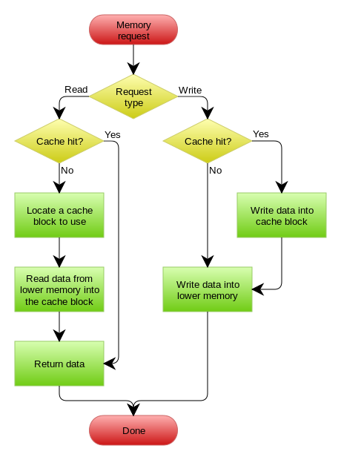
O algoritmo acima é para caches com política write-no-allocate ou write around, que, quando de escritas, só escrevem na cache se o bloco endereçado tiver sido preenchido por uma operação de leitura prévia.

O problema com caches write through com política write-no-allocate é que, quando de escritas direto na memória, o processador teria que esperar as escritas terminarem na memória para prosseguir executando o programa.

Para evitar isso, caches write through com política write-no-allocate usam um buffer de escrita na memória. Este buffer é, na verdade, uma fila. Acessos de escrita na cache são também escritos no buffer e este inicia imediatamente uma escrita na memória.

Acessos de escrita subsequentes vão sendo enfileirados no buffer ao mesmo tempo em que os valores dentro dele vão sendo escritos na memória. Se o buffer encher, aí sim o processador tem que esperar até que haja uma entrada livre no buffer. O cache de dados da DECStation 3100 possui um buffer de 4 entradas.

Na política write back, acessos de escrita em entradas da cache com bit valid igual a 0 não geram escritas na memória: o dado presente no bloco só é escrito na memória quando ele vai ser substituído por um outro dado, de outra posição na memória (miss de escrita), na cache.
Em um miss de escrita (tag diferente), a cache só escreve o dado na memória quando o bloco da cache está “sujo” (dirty), isto é, possui um dado escrito previamente.
Para saber se um bloco da cache possui um dado escrito previamente, é usado um novo bit por bloco chamado dirty bit. O dirty bit de um bloco recebe 1 toda vez que o bloco é escrito.

A figura abaixo mostra o algoritmo seguido quando de acessos em caches write back.

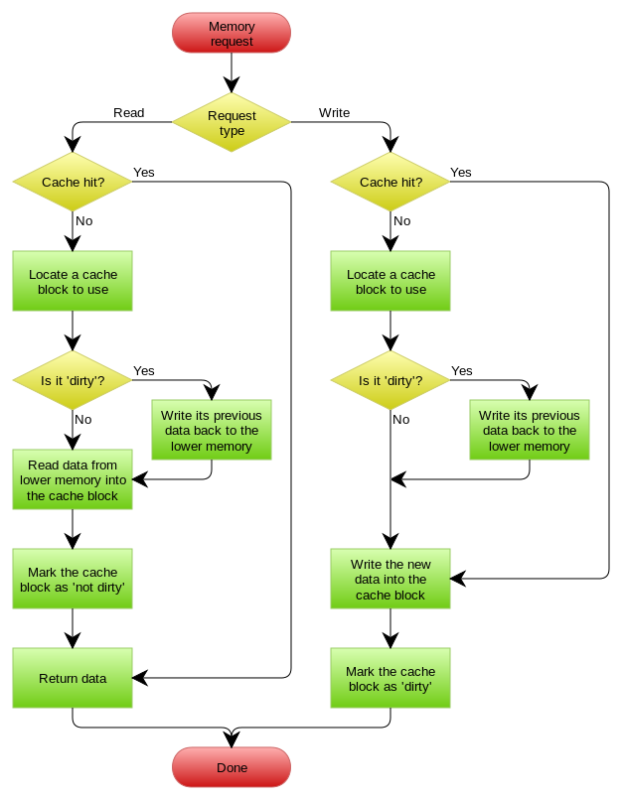

Um buffer de escrita pode também ser usado em caches com política de escrita write back; contudo, eles são menos importantes neste caso, já que a própria cache atua como um buffer de escrita. A política write back é mais complexa, mas resulta em menos misses.

A figura abaixo mostra o desempenho da cache que temos visto até agora quando usada para dados e para instruções (a DECStation 3100 tem caches iguais para dados e para instruções).
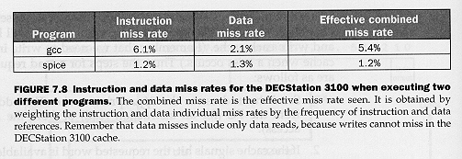

7.2.3 Tirando proveito da localidade espacial
Um observador atento deve ter notado que a cache que temos estudado até agora não tira muita vantagem da localidade espacial, mas fundamentalmente da localidade temporal. Isso porque cada bloco (entrada) da cache vista até agora só acomodava uma palavra de memória.

Para realmente tirar vantagem da localidade espacial, a cache tem que possuir blocos com mais de uma palavra de memória. Quando da ocorrência de um miss, esta nova cache traz da memória não só a palavra endereçada, mas também suas vizinhas.

Se existir localidade espacial no código, novos acessos provavelmente endereçarão estas palavras vizinhas, que já estarão na cache. A cache da figura abaixo tira vantagem da localidade espacial dos acessos à memória:
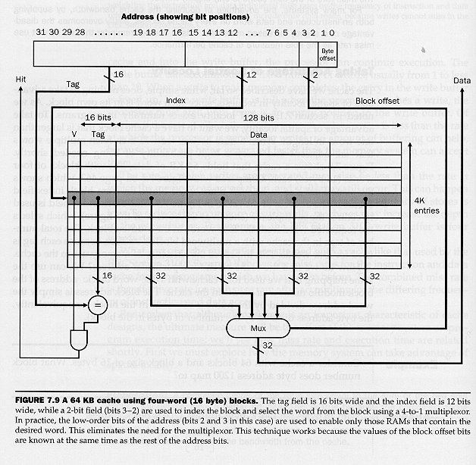

Na cache da Figura 7.9, cada bloco possui quatro palavras de 32 bits. Quando ela é acessada, o endereço é separado em campos como indicado. Um novo campo foi incluído: o campo block offset.

Este campo vai dizer qual das palavras de um bloco está sendo acessada. O multiplexador da figura separa esta palavra usando o campo block offset.

Acessos de leitura, sejam eles hits ou misses, são tratados nesta cache da mesma forma que na cache com blocos de uma palavra apenas. Escritas que resultam em hits também são tratadas como anteriormente, seja a cache write through ou write back. Acessos de escrita que resultam em misses, por outro lado, têm que ser tratados de forma diferente.

Em acessos de escrita que resultam em misses não podemos simplesmente escrever no bloco da cache uma palavra de dado e a tag como anteriormente, já que, assim fazendo, estaremos colocando neste bloco da cache dados pertencentes a diferentes blocos de memória (as três palavras do conteúdo antigo do bloco e a palavra nova que gerou o miss).

No caso de misses em caches com blocos maiores que uma palavra de memória, primeiro o bloco da memória correspondente ao endereço acessado tem que ser lido. Só depois disso podemos escrever a palavra no bloco da cache. Isso garante que os blocos da cache sejam sempre equivalentes aos blocos da memória.

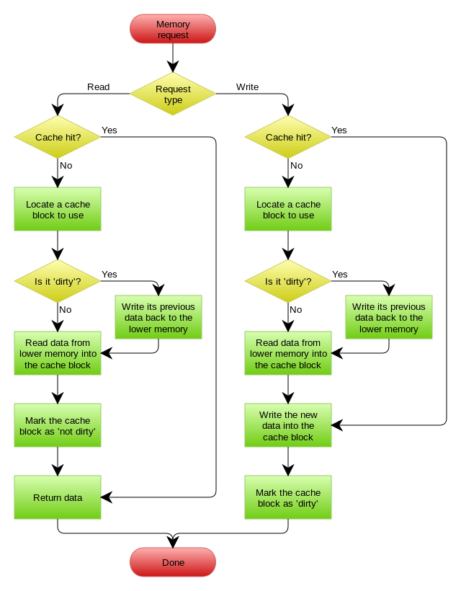

A figura abaixo mostra como os desempenhos das caches da DECStation 3100 melhoram se mudarmos o tamanho do bloco das caches para quatro palavras e mantivermos o restante (a capacidade do cache, principalmente) inalterado.

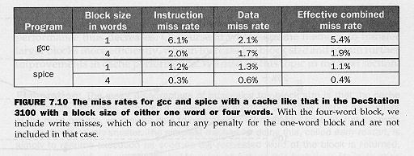
O desempenho melhora, principalmente o da cache de instruções, porque agora estamos tirando proveito da localidade espacial. Contudo, se o bloco é muito grande comparado com o tamanho total da cache, o desempenho pode cair.

Isso ocorre porque, neste caso, o número de blocos ficará pequeno e haverá uma grande disputa por estes blocos. A figura abaixo mostra como o tamanho bloco e o tamanho total da cache afetam seu desempenho.

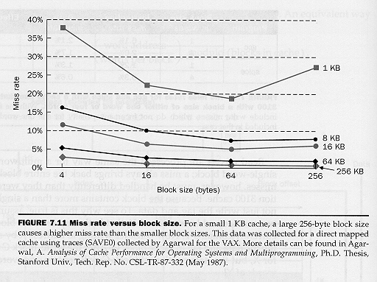

Um outro problema associado com blocos grandes é o aumento do custo dos misses que eles impõem. O custo de um miss é proporcional ao número de acessos à memória que tem que ser feitos para servi-lo. Blocos muito grandes podem precisar de muitos acessos à memória para serem atualizados. Contudo, frequentemente basta um acesso para preencher um bloco da cache.
7.2.4 Formas de comunicação cache-memória
A forma básica de se ligar uma cache à memória é a da Figura 7.12a, abaixo:

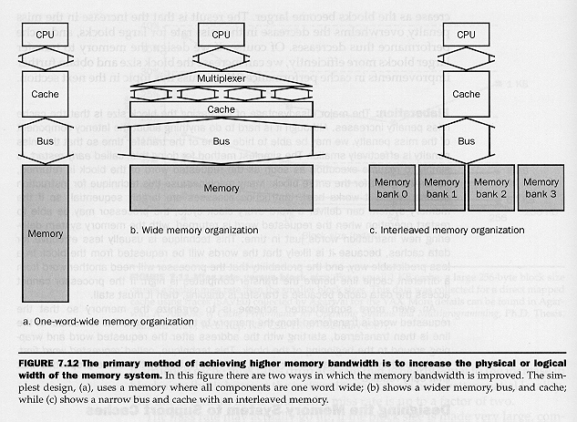

Contudo, se o tamanho do bloco da cache é maior que uma palavra de memória, podemos usar a opção mostrada na Figura 7.12b, que permite que se leia ou se escreva um bloco inteiro de uma vez.

Uma terceira opção, Figura 7.12c, é usar a técnica de interleaving. Nesta técnica, a memória é dividida em quatro bancos que podem ser acessados em paralelo.

As palavras de memória com endereços terminados em 00 (binário) são guardadas no banco de memória 0, as terminadas em 01 no banco 1, em 10 no banco 2 e as terminadas em 11 no banco 3.

Exercício. Quanto tempo demora a transferência de um bloco da memória para o cache em cada uma das opções da Figura 7.12 se são necessários: 10 ciclos para acessar a memória, 1 ciclo para enviar o endereço de acesso até a memória, e 1 ciclo para transferir uma unidade de dados através do barramento memória-cache.

7.2.5 Associatividade das caches
Podemos melhorar o desempenho das caches ainda mais se pudermos procurar por um dado em mais de um bloco ao mesmo tempo. Ou seja, se pudermos fazer o que é conhecido como uma busca associativa pelo dado na cache.

Em uma busca associativa, no lugar de fazermos um acesso baseado apenas no endereço, fazemos um acesso baseado também no conteúdo da cache; mais especificamente, baseado no conteúdo do campo tag.

A figura abaixo mostra uma cache de oito blocos organizada com diferentes níveis de associatividade:

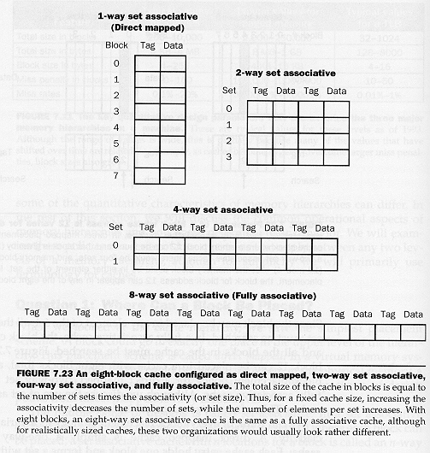

Uma cache com associatividade igual 1 (direct mapped) é como as que vimos até agora: cada endereço corresponde a um bloco apenas.

Em uma cache com associatividade igual a dois, um único endereço está associado a dois blocos: para se saber qual é o bloco correto as duas tags (ver Figura 7.23) têm que ser comparadas com a parte alta do endereço. Caches com maior grau de associatividade requerem mais comparações.

Ao conjunto de blocos correspondente a um único endereço é dado o nome de set. Um set de uma cache direct mapped contém um único bloco, um set de uma cache com associatividade 2 contém dois blocos, com associatividade 4, quatro blocos, e assim por diante.

A figura abaixo mostra como é organizada uma cache com associatividade 4, 256 sets e blocos de uma palavra de tamanho.
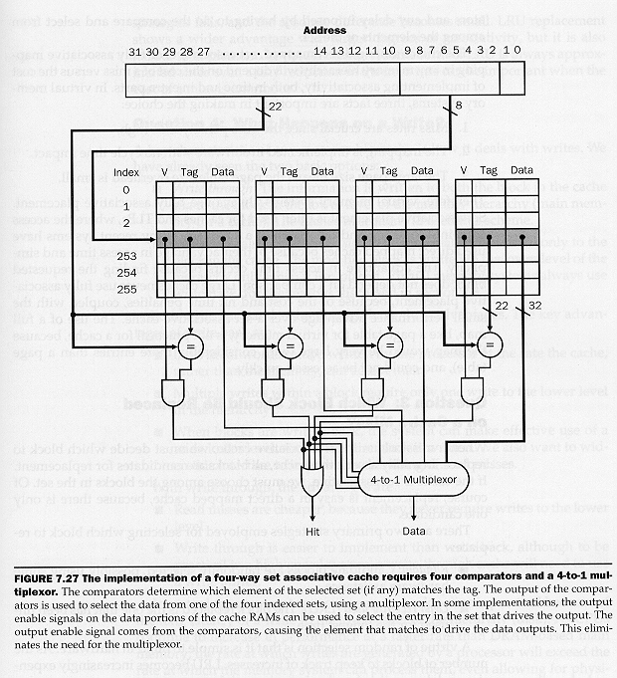

Quando ocorre um miss em uma cache com associatividade maior que 1 temos que decidir que bloco deve ser substituído.

Em uma cache totalmente associativa, todos os blocos são candidatos a serem substituídos. Já em uma cache associativa por sets, temos que escolher entre os blocos de um dos sets apenas.

Existem duas estratégicas básicas de seleção do bloco a ser substituído: randomicamente ou o least recently used – LRU (o bloco usado há mais tempo). A estratégia que oferece melhor desempenho é a LRU, mas ela é mais difícil de implementar.

A figura abaixo mostra o desempenho de várias configurações de cache e destaca as diferenças no desempenho causadas pelos diferentes graus de associatividade:
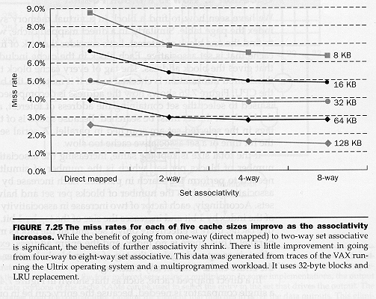

7.2.5 Entendendo o comportamento das caches
Existem três tipos de miss:
- Compulsório: O primeiro acesso a um bloco de memória é um miss compulsório (não pode ser evitado).
- De capacidade: Se uma cache é pequena demais para conter todos os blocos necessários à execução de um programa, ocorrerão misses de capacidade devido aos blocos que têm que ser descartados e depois relidos.
- De conflito: Em caches direct mapped ou associativas por sets, mais de um bloco de memória é mapeado no mesmo bloco ou conjunto de blocos da cache. Quando ocorrem acessos a blocos de memória associados ao mesmo set em maior número que o número de blocos no set, teremos misses de conflito.

A figura abaixo mostra o desempenho de várias configurações de cache e destaca os três tipos de miss apresentados:
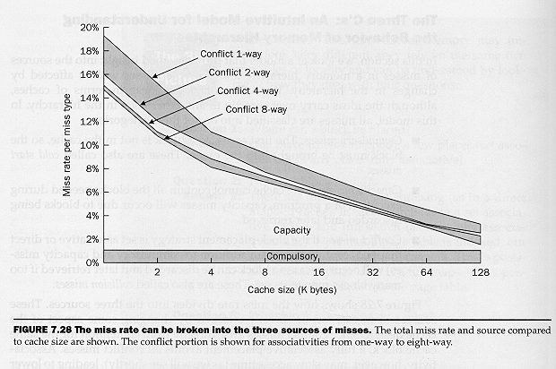

Exercício: A figura abaixo mostra uma cache com associatividade 4, 256 sets e blocos de uma palavra de tamanho (32bits). A política de substituição de blocos é LRU. Supondo que, inicialmente:
- todos os blocos têm bit de válido igual a zero
- os blocos sejam numerados da direita para esquerda e que todos eles tenham sido usados em ordem uma vez (o primeiro a ser usado sendo o da direita e o último o da esquerda)
diga que blocos de quais sets (em hexadecimal) são modificados se a sequência de escritas abaixo é realizada pelo processador.

Escrita | Endereço | Dado
1 | 0101 0101 1111 0000 0101 0101 1111 0000 | 0000 0000 0000 0000 0000 0000 0000 0000
2 | 1111 1111 1111 1111 1111 1111 1111 1100 | 0000 0000 0000 0000 0000 0000 0000 0000
3 | 0101 0101 1111 0101 0101 0101 0101 0100 | 1111 1111 1111 1111 1111 1111 1111 1111
4 | 1111 1111 1111 1111 1111 1111 1111 1100 | 1111 1111 1111 1111 1111 1111 1111 1111
5 | 1111 1111 1111 1110 1111 1111 1111 1100 | 1111 1111 1111 1111 1111 1111 1111 1111

